

Исх. от: 05.08.2015
ЦС-15/300

Президенту
Национальной федерации бадминтона России
С.М. Шахраю

Уважаемый Сергей Михайлович!

27 сентября – 4 октября 2015 года в городе Ульяновск состоится «Третий международный фестиваль школьного спорта среди государств-участников СНГ».
Организаторами турнира выступают Федеральное агентство по делам СНГ, соотечественников, проживающих за рубежом, и по международному гуманитарному сотрудничеству (Россотрудничество), Министерство спорта Российской Федерации, Межгосударственный фонд гуманитарного сотрудничества государств – участников СНГ, Исполнительный комитет СНГ, Общероссийская общественная физкультурно-спортивная организация «Всероссийская федерация школьного спорта», при поддержке Министерства образования и науки Российской Федерации.
В Фестивале примут участие школьные сборные команды из стран СНГ, а также команда-хозяйка фестиваля - сборная города Ульяновска. Игры посвящены 70-летию Победы в Великой Отечественной войне 1941 - 1945 годов. Стоит отметить, что соревнования пройдут по семи видам спорта: мини-футбол, баскетбол, баскетбол 3х3, волейбол, настольный теннис, бадминтон, шахматы. Помимо спортивной составляющей Фестиваля большое внимание будет уделено культурной программе: запланировано проведение различных экскурсий и культурно-образовательных и досуговых мероприятий.
Россию на Международном фестивале будут представлять команды-победительницы брендовых Всероссийских соревнований.
Приглашаем команду юношей и команду девушек по бадминтону – победителей Всероссийских соревнований среди команд общеобразовательных учреждений принять участие в Третьем международном фестивале школьного спорта государств-участников СНГ. Проживание, питание и трансфер оплачивает приглашающая сторона, а проезд (туда и обратно), а также суточные в пути - командирующая сторона.

Приложение 1: Положение о Третьем Международном фестивале школьного спорта среди государств-участников СНГ.


С уважением,
Президент ООФСО
Всероссийской федерации школьного спорта,
Трехкратная олимпийская чемпионка И.К. Роднина

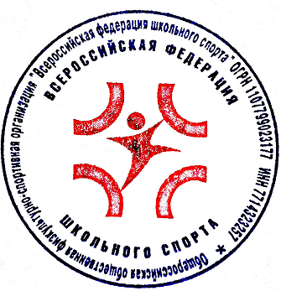
Исп:
Сосков Борис
+7(903) 779 70 63

